Ensalada de manzana

Rinde: 6 porciones (½ taza por porción)
Tiempo de preparación: 15 minutos
Tiempo de refrigeración: 1 hora

Ingredientes
1 manzana, en dados
1 cucharadita de jugo de limón
½ taza de apio, en dados
½ taza de zanahoria rallada
½ taza de pasas de uva
½ taza (4 onzas) de yogur de vainilla

Preparación
- Lavar la manzana y los vegetales.
- Reunir, cortar, rallar y medir todos los ingredientes antes de comenzar a preparar la receta.
- Colocar la manzana con el jugo de limón en un recipiente para prevenir el dorado.
- Agregar el apio, la zanahoria y las pasas de uva.
- Incorporar el yogur al resto de los ingredientes.
- Cubrir. Dejar enfriar al menos 1 hora antes de servir para realzar los sabores.
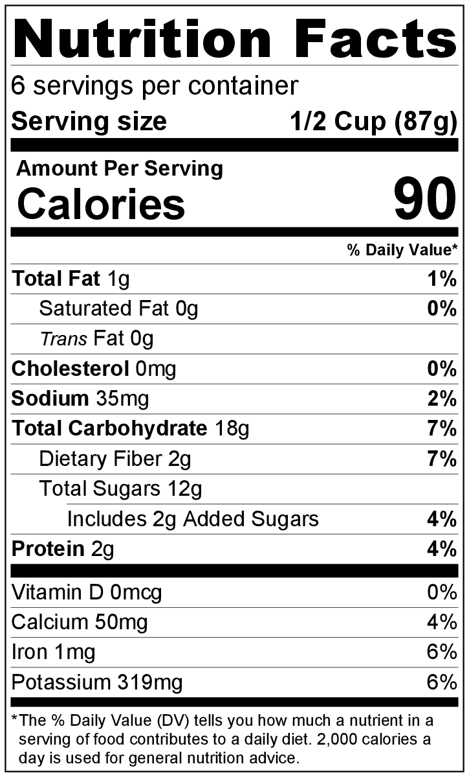
- Refrigerar las sobras dentro de las 2 horas. Consumir dentro de los siguientes 3 a 5 días.

¡Sea creativo! Agregar ½ taza de nueces, almendras o pecanas picadas a la ensalada.

